**電腦視覺（一）Homework6**

**R11521701 程懷恩**

1. **Yokoi Connectivity Number**

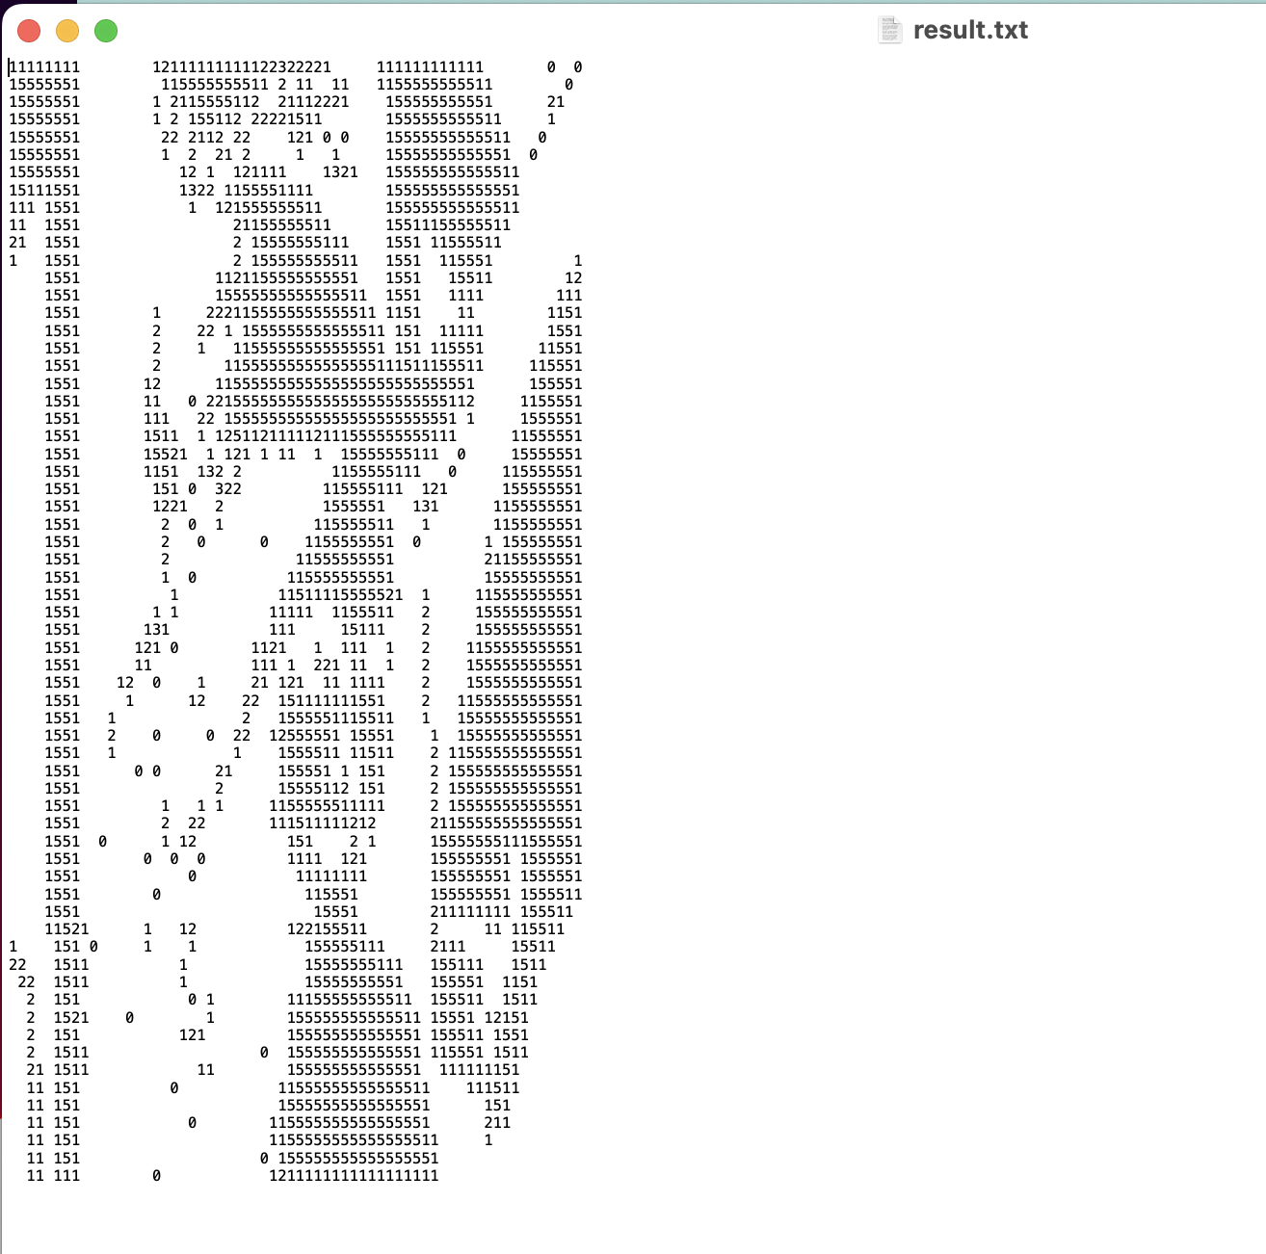

將輸出的結果寫入txt後截圖

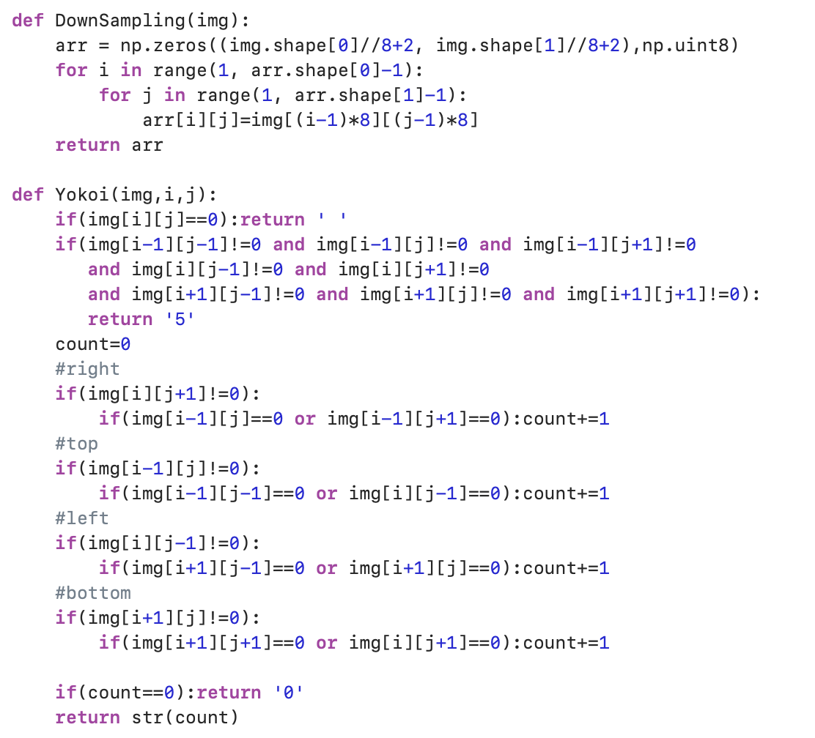

Coding:

首先downsampling時，將原結果之64*64矩陣，行列頭尾各加入一層空陣列，使得結果變為66*66之陣列，省去考慮邊界條件。

Yokoi的函示將h(b,c,d,e)求得a1,a2,a3,a4之結果以count變數紀錄，最後根據該格計算總數輸出對應編碼。